LIKOVNA NALOGA za četrtek, 11. 2. 2021
Pred vrati je norčavi PUST. Letos drugačen, a nič majn igriv, šaljiv in sladek okoli ust.
Doma poišči material in si izdelaj masko. Pred sabo imaš nekaj idej. Lahko si kreativen/na in izdelaš masko po svoji zamisli. Naj te delo veseli, maska pa naj krasi tvojo sobo. Veselo na delo.

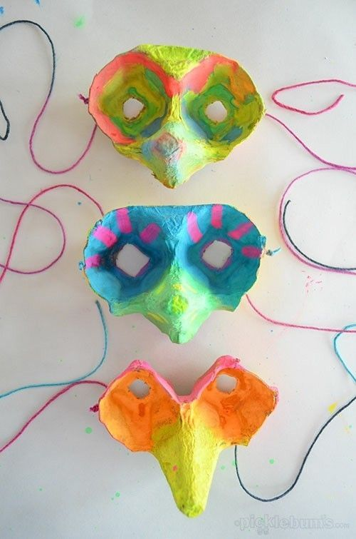

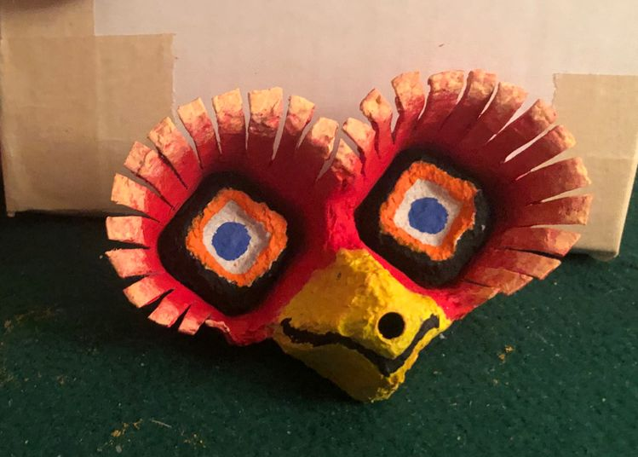

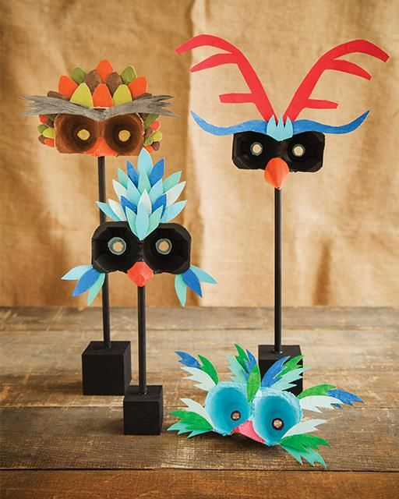

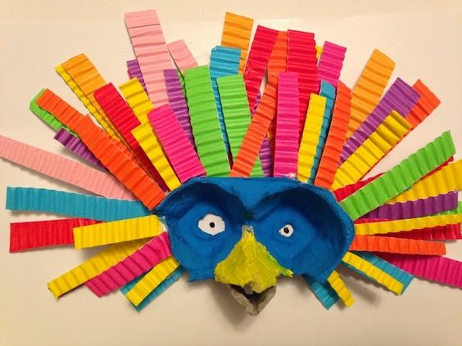

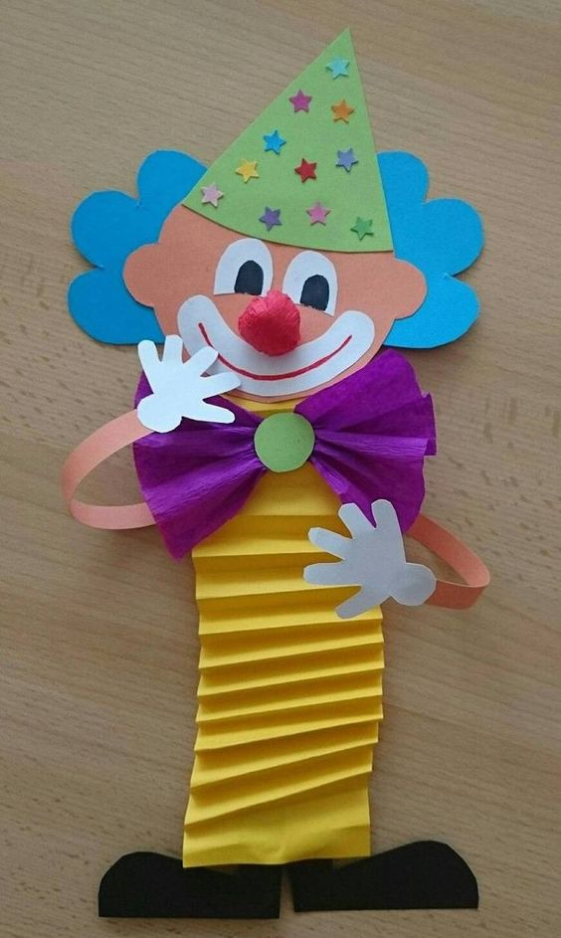
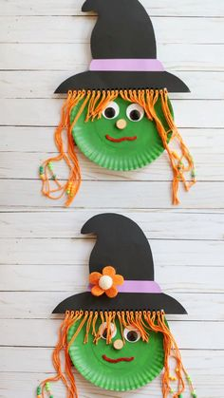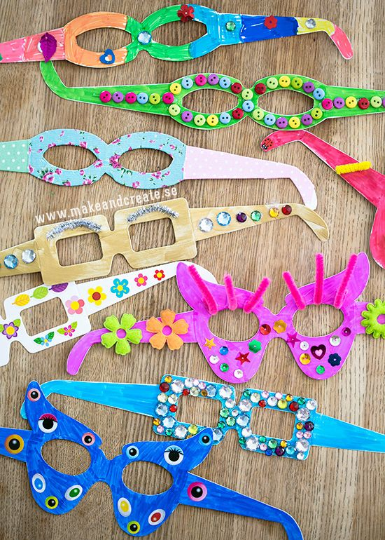

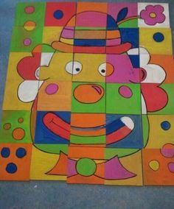
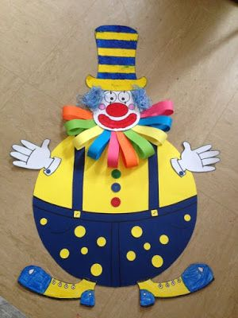
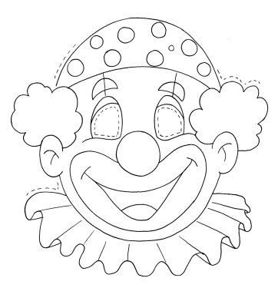

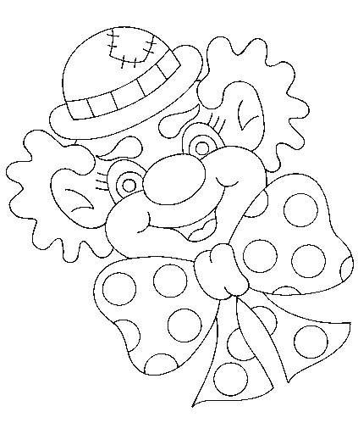
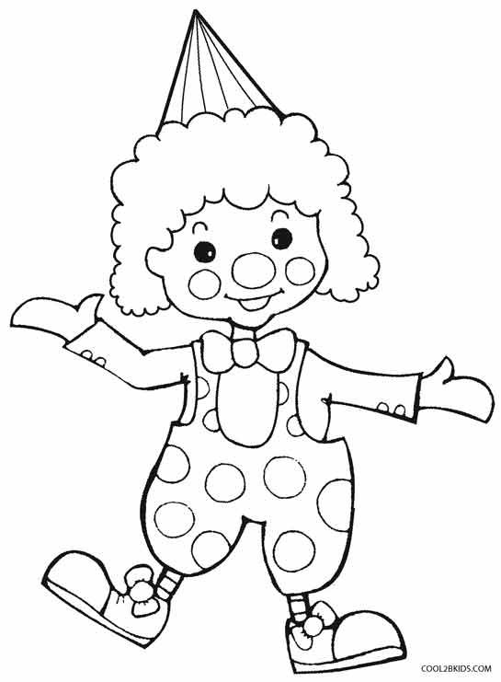
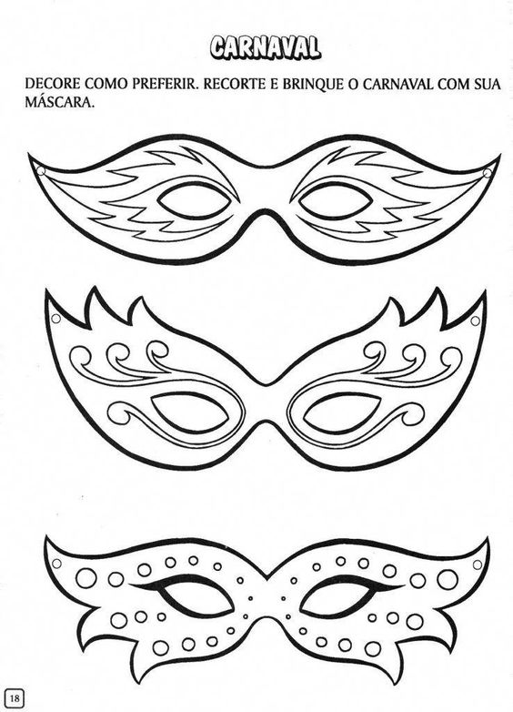

Pa še ena povezava za pustno masko kurent na plastenki.

https://www.youtube.com/watch?v=rQhsvT25K2o

